پیشگیری از بیماری خطرناک و پرعارضه تب مالت

بيماري تب مالت(بروسلوز) از مهم ترين بيماري هاي قابل انتقال بين انسان و حيوان در ايران می باشد. بيماري تب مالت توسط يك باكتري به نام بروسلا ايجاد مي شود. انواع مختلف اين باكتري در حيواناتي مثل بز، گوسفند، گاو، سگ، خوك، موش صحرايي و پستانداران دريايي وجود دارد. اما مهمترين عامل بروز تب مالت انساني در ايران بيشتر در بز و گوسفند مي باشد.

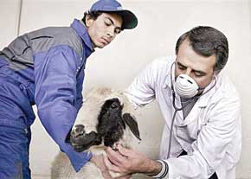

راه های سرایت بیماری
- مصرف شیر خام و فرآورده های لبنی آلوده غیر پاستوریزه یا نجوشیده (تهیه شده از شیر خام) مانند خامه، بستنی، پنیر تازه، آغوز و .. معمول ترین و مهمترین راه انتقال بیماری می باشد.
- مصرف فرآورده های حیوانی بصورت نپخته یا نیم پز مانند جگر خام، گوشت خام، دستگاه تناسلی حیوان (دنبلان) یا رحم آلوده می تواند سبب بروز بیماری در انسان شود
- تماس مستقیم از راه ملتحمه چشم یا از طریق تماس خراش ها و جراحات پوست با ترشحات، مواد دفعی یا بافت های حیوانات آلوده یا اشیاء آغشته به ترشحات عفونی
- انتقال تنفسی از طریق استنشاق ذرات عفونی معلق در آغل، اصطبل و آزمایشگاه
- انتقال بروسلوز از انسان به انسان بسیار نادر است. تلقیح مصنوعی، واکسیناسیون و نمونه برداری از خون در برنامه های خون گیری از گاو به موارد متعدد بروسلوز در بین دامپزشکان و تکنسین ها منجرشده است

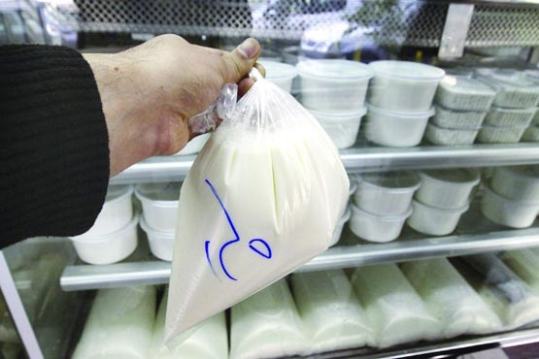

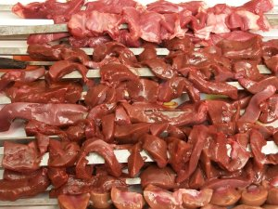
اولین علائم بيماري در انسان
- تب مداوم يا منظم به صورت دوره اي
- تعريق فراوان به خصوص در شب
- خستگي
- بي اشتهايي و كاهش وزن
- سردرد
- درد عضلاني و درد عمومي بدن

علائم اولیه می تواند منجر به عارضه های زیر گردد:
- تب راجعه
- عفونت مفاصل (آرتریت)
- عفونت بیضه ها و پروستات
- عفونت قلب
- عفونت سیستم عصبی
- خستگی مزمن
- افسردگی
- عفونت کبد، طحال و کلیه ها

راه هاي پيشگيري بيماري تب مالت در انسان
- خودداري از مصرف فرآورده لبني غير پاستوريزه مانند شيرخام و غیر پاستوریزه
- نگهداری پنیر تازه حداقل به مدت 4 ماه در سردخانه
- خودداری از مصرف پنیر تازه (پنیری که مرحله رسیدن را به مدت 4 ماه در سردخانه طی نکرده است)
- خودداری از مصرف فرآورده های لبنی غیرپاستوریزه مانند خامه، سرشیر و بستنی سنتی که غیر بهداشتی تهیه می شوند
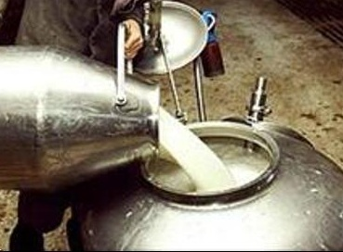
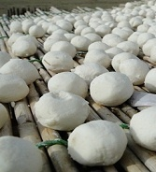

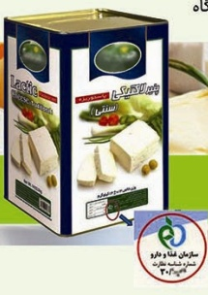
- استفاده از شير و فرآورده هاي لبني به صورت پاستوريزه (در صورت در دسترس نبودن شير پاستوريزه توصيه بر اين است كه شير به مدت 5 دقيقه در حرارت جوش قرار بگيرد)

- پنیرهای سنتی بسته بندی شده در اوزان کمتر از 5 کیلوگرم، که دارای آرم سیب سلامت و شماره شناسه کارگاهی می باشند، تحت نظارت معاونت غذا و دارو تولید شده و شرایط 4ماه قرنطینه گذاری را سپری کرده اند.

- استفاده از ماسك تنفسي در هنگام كار با فضولات حيواني يا ورود به اصطبل
- دور نگه داشتن حيوانات از محل زندگي انسان
- استفاده از دستکش، کلاه، ماسک، عينک، روپوش مناسب در دامپزشكان، دامداران و پرسنل كشتارگاه

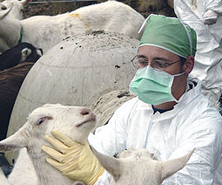

دو روش برای تهیه پنیر سنتی بصورت بهداشتی
روش اول
در این روش، پنیر بعد از دریافت شیر گاو و عبور از فیلتر که اصولاٌ در کارگاه ها از پارچه استفاده می شود، شیر وارد سپراتور شده و خامه اش گرفته می شود تا به چربی مورد نظر که عموماً در محدوده نسبتا چرب است می رسد. سپس شیر در دیگ پخت به دمای 30 الی 35 درجه سانتی گراد رسیده و در این دما مایه زنی می گردد و به مدت یک ساعت باقی مانده تا لخته تشکیل شود که اصطلاحا گفته می شود شیر دلمه بسته است. پنیر های نیمه سخت تا درجه حرارت 50 الی 55 حرارت داده می شود که این عمل منجر به خروج آب بیشتر از لخته شده و خروج آب از پنیر منجر به سخت شدن بافت پنیر می گردد. بعد از دلمه بستن مجدد وارد دیگ پخت شده و به میزان 50 الی 55 درجه حرارت می بیند سپس دلمه ها تحت فشار جمع شده و وارد کاسه استیل به مدت 6 الی 7 ساعت می گردد. در این مدت چندین بار کاسه ها سر و ته شده تا آب اضافی پنیر خارج شود. سپس پنیرها نمک زنی شده و به مدت 4 ماه دوران قرنطینه را سپری می نمایند.
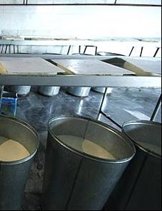
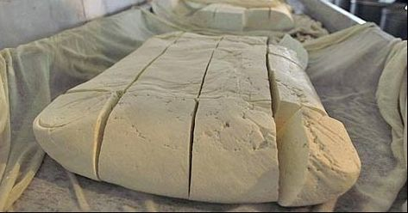
روش دوم
شیر خام بعد از تحویل و عبور از فیلتر به آن استارتر (مایه) پنیر اضافه می شود ( به ازای هر 100 گرم شیر حدود 4 گرم استارتر). سپس در گوشه ای به مدت 1 الی 2 ساعت بدون حرکت باقی مانده تا دلمه تشکیل شود. سپس دلمه ها درون پارچه ریخته و روی وت استیل قرار داده شده و روی آن وزنه هایی گذاشته می شود تا آب آن گرفته شود. بعد از حدود 4 ساعت پارچه ها را باز کرده و بعد برش پنیر به قطعات کوچکتر این قطعات وارد تشتک نمک زنی شده و بعد از 2 روز باقی ماندن در نمک وارد حلب شده و آب نمک گذاری صورت می گیرد و سپس به مدت 4 ماه دوره قرنطینه باید سپری شود.

مرکز اطلاع رسانی غذا، آرایشی و بهداشتی و رسیدگی به شکایات
مدیریت نظارت بر مواد غذایی، آرایشی و بهداشتی استان

